Einstieg und Login
Die Anmeldung zu ATES erfolgt über die Atmos Webseite in 3 Schritten

ATES Monitoring
Die Anmeldung zum Organisationskonto erfolgt mit der e-Mail Adresse und dem Passwort.
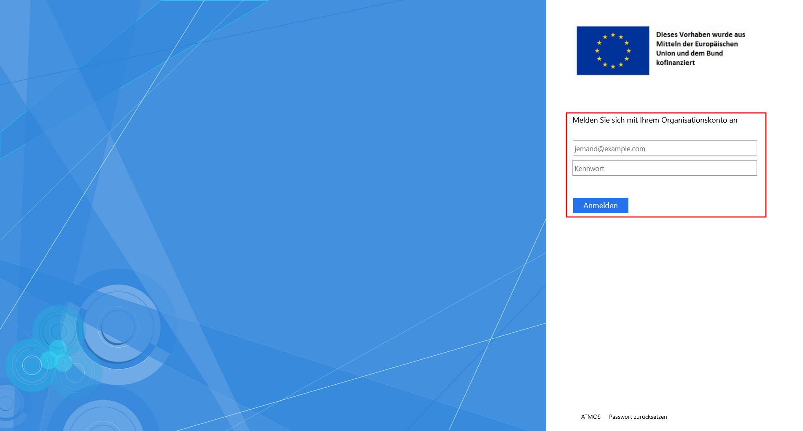
Danach ist in einem neuen Fenster die Institution auszuwählen. So gelangt man zur ATES Monitoring Startseite.
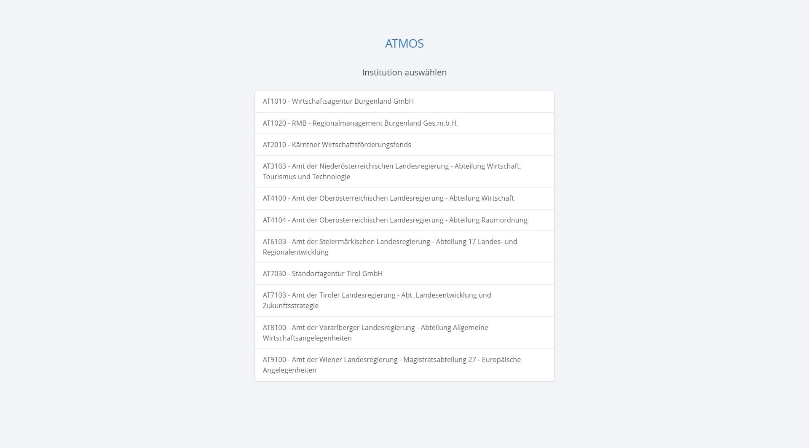
Der Aufruf von **ATES Portal** (über ATES Monitoring) erfolgt mit Klick auf den Button „ATES2021“:
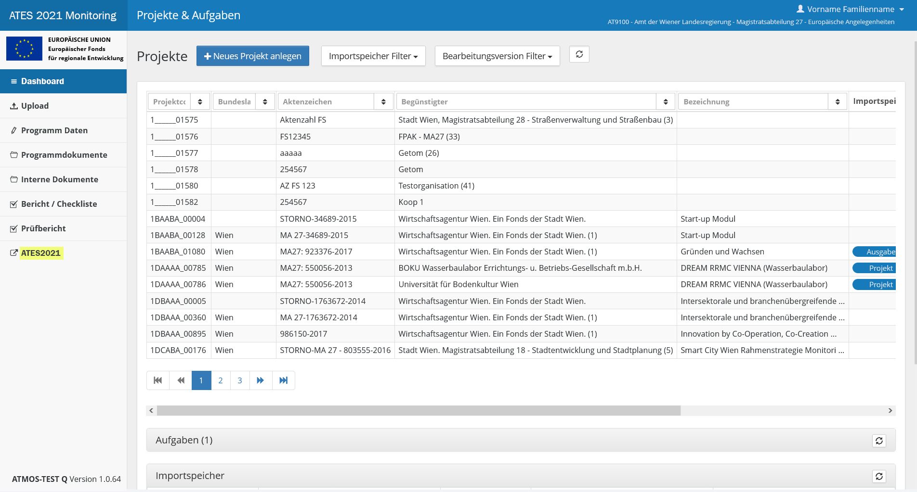

ATES Portal
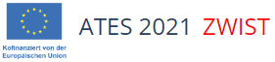

Hauptnavigation
- Startseite
- Call/Förderrichtlinien
- Anträge/Projekte
- Korrespondenz

Startseite
Die Startseite enthält eine Übersicht über offene Aufgaben.
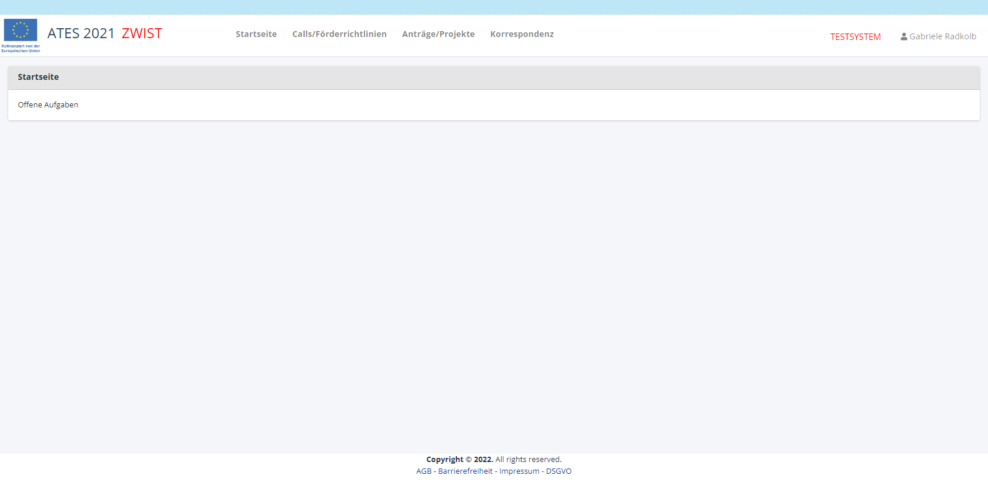

Call/Förderrichtlinie
Im Menü Call/Förderrichtline findet sich eine Übersichtsliste über alle angelegten Calls. Mit dem Button können in diesem Bereich neue Calls/Förderrichtlinien angelegt werden.
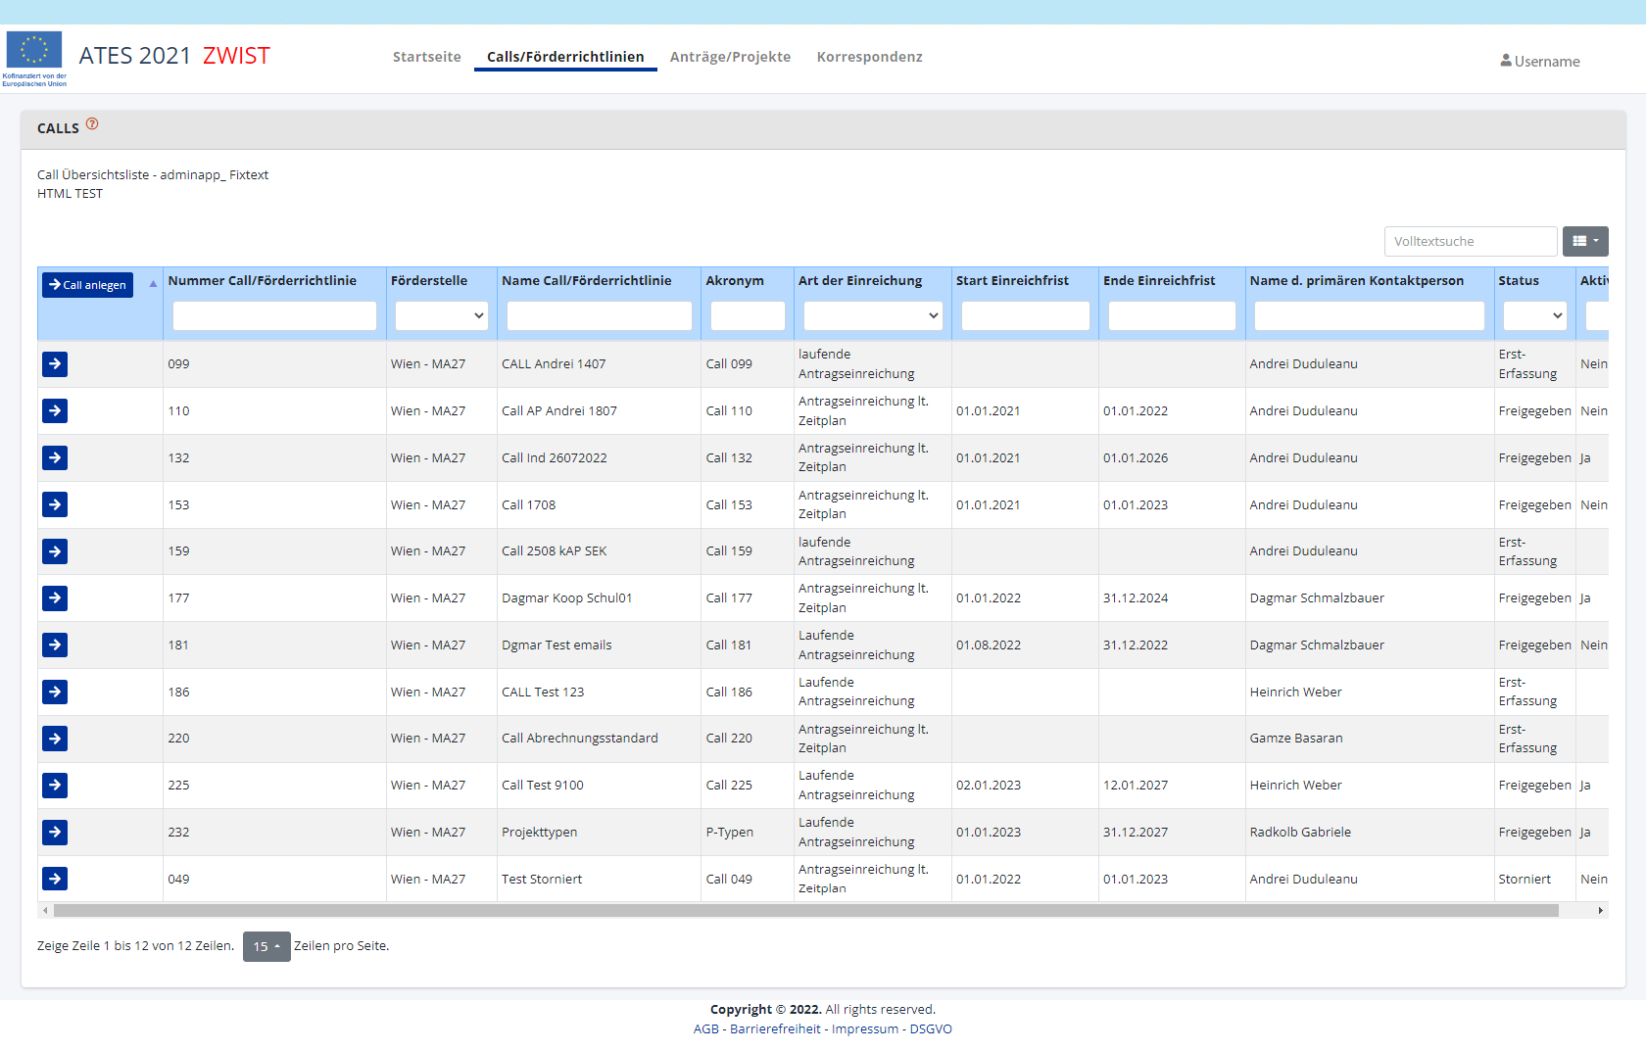

Anträge/Projekte
Nach der Anmeldung in ATES landet man auf der Seite „Anträge/Projekte“. Dort findet man eine Übersicht über die Projekte und deren Status. Ob eine Landung auf der Startseite nach der Anmeldung geplant ist, ist derzeit noch nicht bekannt. Sowohl eine Volltextsuche als auch eine Suche in den einzelnen Spalten nach Projekten ist möglich. Die Tabelle enthält Informationen zu Nr., Förderstelle, Akronym / Titel, Projektträger:in, Projekt-Start, Projekt-Ende, Projektleitung, Aktenzahl, Call Nr./ Akronym, Budget €, Fond, Projekt Klassifikation und Status.


